Анализ использования государственного имущества
на 1 января 2020 г.

По данным ведомственной отчетности ”Отчет об использовании зданий, сооружений, изолированных помещений, находящихся
в государственной собственности“, утвержденной приказом Госкомимущества от 17 декабря 2018 г. № 251, на 1 января 2020 г.
в государственной собственности находятся здания, сооружения, изолированные помещения общей площадью 115,63 млн. кв.м, из них:
в республиканской собственности – 37,68 млн. кв.м (33 %),
в коммунальной – 77,95 млн. кв.м (67 %).
Из общей площади недвижимого государственного имущества:
102,70 млн. кв.м (88,8 %) – используется самими организациями;
6,04 млн. кв.м (5,2 %) – передано в безвозмездное пользование;
4,07 млн. кв.м (3,5 %) – сдано в аренду;
2,50 млн. кв.м (2,2 %) – не используется;
0,32 млн. кв.м (0,3 %) – законсервировано.

Структура использования государственного имущества
на 1 января 2020 г. представлена на следующей диаграмме.
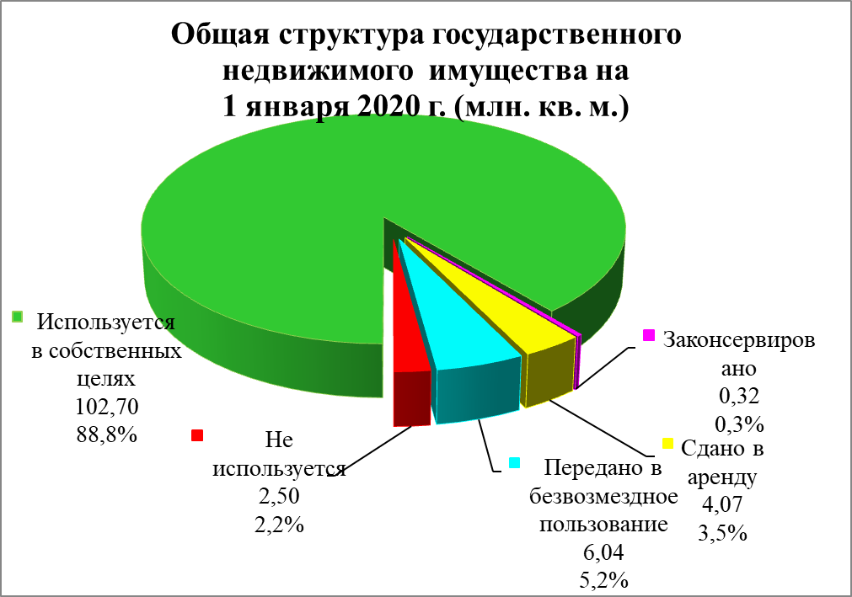

1. Сдача в аренду.

На 1 января 2020 г. г. 4,07 млн. кв.м (3,5 %) государственного недвижимого имущества сдано в аренду, в том числе:
1,39 млн. кв.м (3,7 %) по в республиканской собственности;
2,68 млн. кв.м (3,4 %) по в коммунальной собственности.

В республиканской собственности наибольшее количество сдаваемых в аренду площадей имеется у организаций:
Управления делами Президента Республики Беларусь
– 0,56 млн. кв.м (40,3 % от всего сдаваемого в аренду недвижимого имущества республиканской собственности);
Министерства связи и информатизации – 0,13 млн. кв.м (9,4 %);
Национальной академии наук Беларуси – 0,11 млн. кв.м (7,9 %);
Министерство обороны – 0,09 млн. кв.м (6,5 %);
Министерство энергетики – 0,08 млн. кв.м (5,8 %).

В коммунальной собственности наибольшее количество сдаваемых
в аренду площадей имеется у организаций:
г. Минска – 1,00 млн. кв.м (37,3 % от всего сдаваемого в аренду недвижимого имущества коммунальной собственности);
г. Гомеля, г. Гродно – 0,08 млн. кв.м (3,0 %);
г. Бреста, г. Витебска, г. Могилева – 0,07 млн. кв.м (2,6 %).

В период с 1 января 2017 г. по 1 января 2020 г. сформировались устойчивые объемы сдачи в аренду государственного недвижимого имущества.
Проводимая работа в области арендных отношений и использования на практике гибкого механизма формирования арендной платы в условиях открытия большого количества новых частных административных, развлекательных и торговых объектов, а также продажи арендаторам арендуемых площадей, позволила не только не сократить количество сдаваемых в аренду площадей государственной собственности,
но и несколько нарастить их объемы.
С 1 января 2017 г. по 1 января 2020 г. количество сдаваемых в аренду площадей государственной собственности увеличилось на 42 тыс. кв.м (с 4,027 млн. кв.м до 4,069 млн. кв.м).

2. Передача в безвозмездное пользование.

На 1 января 2020 г. 6,04 млн. кв.м (5,2 %) государственного недвижимого имущества передано в безвозмездное пользование,
в том числе:
0,77 млн. кв.м (2,0 %) – в республиканской собственности;
5,26 млн. кв.м (6,8 %) – в коммунальной собственности.
Площади предоставляются для размещения государственных органов, бюджетных организаций и иных юридических лиц в соответствии с приложением к Указу Президента Республики Беларусь от 29 марта 2012 г. № 150 ”О некоторых вопросах аренды и безвозмездного пользования имуществом“.

Основным ссудодателем по республиканской собственности является государственные учреждение ”Главное хозяйственное управление“ Управления делами Президента Республики Беларусь
– 0,28 млн. кв.м (36,4 % от всего переданного в безвозмездное пользование недвижимого имущества республиканской собственности), также предоставляется в безвозмездное наибольшее количество площадей Министерством обороны – 0,09 млн. кв.м (1,5 %) и Министерством внутренних дел – 0,06 млн. кв.м (1 %).

В коммунальной собственности наибольшее количество переданных в безвозмездное пользование площадей имеется у организаций:
г. Витебска – 0,53 млн. кв.м (10,1 % от всего переданного
в безвозмездное пользование недвижимого имущества коммунальной собственности);
г. Могилева – 0,46 млн. кв.м (8,7 %),
г. Минска – 0,35 млн. кв.м (6,7 %)
г. Барановичи – 0,34 млн. кв.м (6,5 %).

С 1 января 2017 г. по 1 января 2020 г. количество переданных в безвозмездное пользование площадей государственной собственности выросло на 196 тыс. кв.м (с 5,842 млн. кв.м до 6,038 млн. кв.м).
Это связано в основном с предоставлением фонду социальной защиты населения Министерства труда и социальной защиты
и его территориальным органам, а также юридическим лицам
и индивидуальным предпринимателям – для организации и (или) оказания бытовых услуг в сельских населенных пунктах недвижимого имущества
в безвозмездное пользование, ранее представлявшегося им в аренду.

3. Законсервированное имущество.

На 1 января 2020 г. 0,32 млн. кв.м (0,3 %) государственного недвижимого имущества законсервировано, в том числе:
0,001 млн. кв.м (0,003 %)– в республиканской собственности;
0,32 млн. кв.м (0,4 %) – в коммунальной собственности.

В республиканской собственности законсервированное недвижимое имущество имеется у Министерства архитектуры и строительства, причем его доля в общей площади ничтожно мала.

Наибольшее количество законсервированных площадей имеется
у балансодержателей недвижимого имущества, находящегося
в коммунальной собственности:
Гомельской области – 0,17 млн. кв.м (53,1 % от всего законсервированного недвижимого имущества коммунальной собственности);
Брестской области – 0,04 млн. кв.м (12,5 %).
С 1 января 2017 г. по 1 января 2020 г. количество законсервированных площадей государственной собственности сократилось на 278 тыс. кв.м (с 0,600 млн. кв.м до 0,322 млн. кв.м).

4. Неиспользуемое имущество.

На 1 января 2020 г. в государственной собственности
не используется 2,50 млн. кв.м (2,2 %) государственного недвижимого имущества, в том числе:
0,31 млн. кв.м (0,8 %) – в республиканской собственности;
2,19 млн. кв.м (2,8 %) – в коммунальной собственности.

По республиканской собственности наибольшее количество неиспользуемых площадей имеется у организаций:
Управления делами Президента Республики Беларусь, Национальной академии наук Беларуси по 0,06 млн. кв.м (19,4 % от всего неиспользуемого недвижимого имущества республиканской собственности);
Министерства транспорта и коммуникаций, Министерства связи и информатизации по 0,04 млн. кв.м (12,9 %).

Наибольшее количество неиспользуемых площадей коммунальной собственности имеется:
в Витебской области – 0,59 млн. кв.м (26,9 % от всего неиспользуемого недвижимого имущества коммунальной собственности области);
в Гродненской и Могилевской областях – 0,40 млн. кв.м (18,3 %);
в Минской области – 0,30 млн. кв.м (13,7 %).
С 1 января 2017 г. по 1 января 2020 г. количество неиспользуемых площадей государственной собственности увеличилось на 130 тыс. кв.м
(с 2,372 млн. кв.м до 2,502 млн. кв.м).
5. Дополнительно для анализа использования имущества рассчитываются следующие показатели:
– коэффициент использования государственного имущества, определяемый как отношение используемой площади государственного имущества (разность между общей площадью государственного имущества и неиспользуемой площадью государственного имущества)
к общей площади государственного имущества, умноженное на 100%;
– индекс использования государственного имущества, определяемый как отношение коэффициента использования государственного имущества на конец отчетного периода к коэффициенту использования государственного имущества на начало отчетного периода
(на 1 января календарного года), умноженное на 100 %.
Коэффициент использования государственного имущества и индекс использования государственного имущества по республиканским органам государственного управления и административно-территориальным единицам Республики Беларусь рассчитываются ежеквартально
и представляются в Национальный статистический комитет
для публикации в статистических сборниках о социально-экономическом развитии Республики Беларусь, а также размещаются на Интернет-сайте Госкомимущества в разделе ”Информационно-аналитические материалы“ (http://gki.gov.by/ru/activity_branches-estate-analitika/).
Данные коэффициенты на 1 января 2020 г. представлены
в следующей таблице.

Таблица. Показатели использования государственного недвижимого имущества на 1 января 2020 г.
 | Коэффициент использования государственного  недвижимого имущества,  % | Индекс использования государственного недвижимого имущества, %
Республиканская собственность | 99,2 | 100
Коммунальная собственность | 97,2 | 99,8
в том числе:
Брестская обл. | 97,9 | 100,8
Витебская обл. | 94,0 | 99,5
Гомельская обл. | 98,9 | 99,9
Гродненская обл. | 97,1 | 99,6
Минская обл. | 97,6 | 99,8
Могилевская обл. | 95,4 | 99,5
г. Минск | 98,4 | 99,9
Итого по республике | 97,8 | 99,7

Коэффициент использования недвижимого имущества, находящегося в республиканской собственности составляет 99,2 %,
в коммунальной – 97,2 %, а по государственной собственности
в целом– 97,8 %.
Данные коэффициенты использования свидетельствуют
о высокой степени задействования в хозяйственном обороте государственного недвижимого имущества.
Индекс использования недвижимого имущества, находящегося
в коммунальной собственности, во всех областях (кроме Брестской)
и г. Минске составил менее 100%, что свидетельствует
о росте у них неиспользуемого имущества.

